REPUBLICA MOLDOVA  RAIONUL CRIULENI  CONSILIUL COMUNAL  HÎRTOPUL MARE | 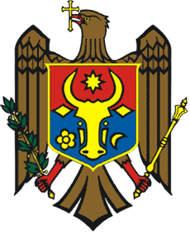 | РЕСПУБЛИКА MОЛДОВА  КРИУЛЯНСКИЙ РАЙОН  CEЛЬСКИЙ СОВЕТ  ХЫРТОПУЛ МАРЕ
MD 4824 s. Hîrtopul Mare,raionul Criuleni, RM MD-4824 с. Хыртопул Маре, района Криулень, РМ
Tel. 0248-72-2-36; 0248-72-2-38 Тел. 0248-72-2-36; 0248-72-2-38 ____________________________________________________________________
PROIECT
DECIZIA Nr. 5/3
din 07 septembrie 2023

Cu privire la aprobarea depunerii
proiectului investițional „Sală de sport în aer liber”
Raportor – Anghelici Eugenia, primarul comunei

În conformitate cu art. 14 al Legii nr. 436/2006 privind administrația publică locală, Regulamentul Concursului Local privind apelul III de depunere a cererilor de finanțare pentru susținerea dezvoltării locale în cadrul Asociației Grupului de Acțiune Locală „Vatra Morilor” în cadrul programului LEADER, Consiliul comunal Hîrtopul Mare,
DECIDE:
1. Se abrogă decizia Consiliului comunal Hîrtopul Mare nr. 2/15 din 11.04.2023 cu privire la aprobarea depunerii proiectului investițional „Sală de sport în aer liber”.
2. Se aprobă implementarea proiectului „Sală de sport în aer liber” de către AO„ Acționăm Pentru Dezvoltare” în cadrul concursului de proiecte lansat de către GAL „Vatra Morilor”.
3. Se împuternicește dna Țurcan Ecaterina, președintele AO„Acționăm Pentru Dezvoltare”, pentru a depune cererea de proiect investițional, cu dreptul de a semna contractul de acordare a subvenției în avans și alte acte necesare pentru proiect.
4. Decizia intră în vigoare la data publicării în Registrul de Stat al Actelor Locale.

Total consilieri – 13, Prezenți - _____
AU VOTAT: pro -___, contra -___, abțineri - ___.

